La Superintendencia de la Información y Comunicación ante el comunicado de Diario El Universo
11 Junio 2015

Superintendente Carlos Ochoa Ley Orgánica de Comunicación Diario El Universo
inShare
Compartir
0
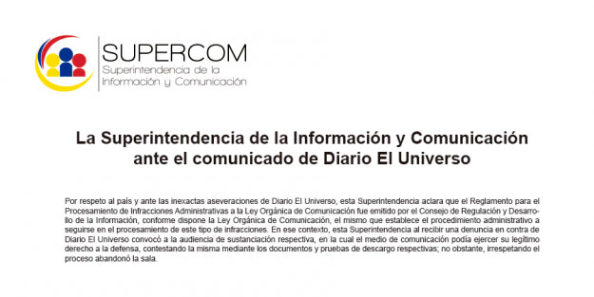
D.M. Quito, 10 de junio de 2015
Por respeto al país y ante las inexactas aseveraciones de Diario El Universo, esta Superintendencia aclara que el Reglamento para el Procesamiento de Infracciones Administrativas a la Ley Orgánica de Comunicación fue emitido por el Consejo de Regulación y Desarrollo de la Información, conforme dispone la Ley Orgánica de Comunicación, el mismo que establece el procedimiento administrativo a seguirse en el procesamiento de este tipo de infracciones. En ese contexto, esta Superintendencia al recibir una denuncia en contra de Diario El Universo convocó a la audiencia de sustanciación respectiva, en la cual el medio de comunicación podía ejercer su legítimo derecho a la defensa, contestando la misma mediante los documentos y pruebas de descargo respectivas; no obstante, irrespetando el proceso abandonó la sala.
Vivimos en un estado de derecho donde todos estamos llamados a cumplir la Ley, no a irrespetarla, más aún un medio de comunicación, sin embargo, constantemente El Universo y sus propietarios afirman que la Ley Orgánica de Comunicación es inconstitucional y violatoria de derechos humanos. Vale recordar que dicha Ley, aprobada por la Asamblea Nacional y ratificada en referéndum, ya fue sometida a análisis constitucional ante el máximo órgano de control, esto es la Corte Constitucional, y que la misma resolvió desechar las demandas presentadas y las alegaciones formuladas en tal sentido.
Diario El Universo alega que fue convocado para la audiencia con solo 3 días hábiles previos a su celebración y que ello le habría limitado preparar adecuadamente su defensa; sin embargo, el Art. 14 del Reglamento para el Procesamiento de Infracciones Administrativas a la Ley Orgánica de Comunicación establece la posibilidad de que la audiencia pueda ser postergada por decisión de la autoridad responsable. El medio de comunicación nunca solicitó este diferimiento de la diligencia, ni manifestó oportunamente que el tiempo para preparar su defensa era muy corto lo que habría generado, como ha sucedido en todas las ocasiones que se lo ha solicitado, su postergación.
Diario El Universo también argumenta que solo se le concedió 20 minutos para presentar sus argumentos. Al respecto, debe considerarse que el mismo tiempo se le otorga a la parte denunciante para su intervención, lo cual garantiza la igualdad de condiciones en la audiencia. Si el medio de comunicación lo solicita, la autoridad que preside la audiencia puede resolver conceder un tiempo adicional para esta intervención; además, en todas las audiencias, a más del tiempo mencionado, se otorga 10 minutos para la presentación de pruebas y la réplica respectiva.
Respecto a la alegación sobre el domicilio de Diario El Universo, debe considerarse que tratándose de un medio de comunicación de carácter nacional, la competencia para procesar las infracciones a la Ley de Orgánica de Comunicación le corresponde a la máxima autoridad de este organismo técnico de control; y, por tanto, la sustanciación, debe efectuarse en la ciudad de Quito. En tal virtud, conforme a lo dispuesto en el artículo 11, inciso cuarto, del Reglamento para el Procesamiento de Infracciones Administrativas a la Ley Orgánica de Comunicación, los medios de comunicación tienen la obligación de señalar domicilio en el lugar donde se sustancia el procedimiento administrativo, pudiendo incluso señalar dirección electrónica para notificaciones, a lo cual también Diario El Universo se ha negado en reiteradas ocasiones, obligando a la autoridad administrativa a notificarle en su domicilio físico en la ciudad de Guayaquil.
En torno a que no existe independencia en el juzgador por haber sido nombrado de una terna propuesta por el Presidente de la República, subrayo que la nominación corresponde al Consejo de Participación Ciudadana y Control Social, tras un proceso de selección pública que incluyó una fase de impugnación ciudadana.
En el ámbito legal, la invocación del derecho a la resistencia como destaca el artículo 98 de nuestra Constitución, constituye el último recurso una vez agotadas todas las instancias legales, situación que no se aplica para el último proceso contra Diario El Universo. Vale recordar que cualquier resolución de esta Superintendencia es susceptible de ser apelada ante la justicia ordinaria si se considera que la Ley y el Derecho le asisten.
Cabe destacar, además, que el artículo 99 de la Constitución manda que para ejercer esta acción ciudadana, es decir, el derecho a la resistencia, esta debe ser presentada ante autoridad competente, lo cual no ha sucedido, por el contrario, Diario El Universo apeló ante esta Superintendencia la última resolución emitida en contra del medio.
Como información, en el transcurso de este año, esta Superintendencia ha recibido cuatro denuncias en contra de Diario El Universo y no se han generado procesos de oficio, lo cual descarta, de plano, cualquier afán persecutorio.
Carlos Ochoa
Superintendente de la Información y Comunicación

